國立成功大學科研勞務驗收紀錄表（逾新台幣10萬元未達100萬元）
□全部 □部分（第 次）
採購標的
供應廠商名稱
請購人或計畫主持人 |  |  |  | 經辦人 | 電話：
金 額 |  | 新臺幣 元整
約定履約期限 |  | 年 月 日
實際履約完成日期 |  | 年 月 日
※請購人（或勞務使用人）查驗確認：  （親簽）  □合格  □不合格 |  | 項次 | 請購人（勞務使用人）查驗下列項目：
 |  | 1 | 實際履約結果與規格明細表比對：：□相符 □不相符
 |  | 2 | 履約標的物之規格數量交付：□是 □否
 |  | 3 | 使用單位查驗結果：□合格 □不合格
 |  | 4 | 依規定期限內履約完成：□如期 □逾期
 |  | 5 | 明細表要求之相關書面文件是否交付：□是（請檢附） □否 □不需要
※查驗完成後敦請單位主管或其指派人擔任主驗人 |  | □由單位主管自行擔任主驗人  □另指派主驗人：  （註）經辦人、請購人、使用人、計畫主持人、兼任助理、學生、臨時工、工讀生不得擔任主驗人。 |  |  |  | 單位主管核章：  （一或二級主管）
驗收日期 |  | 年 月 日
驗收情形 |  | 詳驗收紀錄表附件計共 頁，共 項。
驗收結果 |  | □合格  □不合格（請敘明）：  廠商應於驗收次日起 日內改善完畢，如有逾期，則依合約等相關規定辦理。
逾期罰款 |  | 日，每日： 罰款：
主驗人  簽 章 |  |  |  | 監驗人員  簽 章 | 主計室 |  | 會驗人員  簽 章
廠商簽章 |  |  |  | 協驗人員  簽 章 |  |  |  |  | 紀錄
履約地點 | 系館 樓 室 |  |  |  |  |  |  | 採購組  簽 章
備註 | 一、履約完成後應於30日內送單位驗收，如逾期應陳說明理由，簽經單位主管核准。  二、驗收完成後一週內備妥以下文件送總務處採購組審查：1.驗收紀錄表、2.驗收紀錄表附件、3.原始請購文件（簡約、規格明細表、請購單、報價單等）、4.財產增加單（勞務類及耗材免附）、5.已貼妥發票之黏貼憑證（單位經手人、驗收或證明、單位主管已核章）。
採購組收件： 2019.04修訂
國立成功大學財物/勞務驗收紀錄
採購案號:
採購標的:
時間: 年 月 日
項次 | 項 目 / 契約規格(數量) | 驗收情形 | 結 果
 |  |  | 尚符  (符合) | 不符
國立成功大學
紀錄人員: 會驗人員：
頁次: /
採購案號:
採購標的:
時間: 年 月 日
項次 | 驗收內容 | 驗收情形

頁次: /
科研勞務驗收紀錄表之填表須知
108.04.22修訂
採購標的 |  | 需與簡約書第一條履約標的相同
供應廠商名稱 |  | 需與簡約書之供應廠商名稱相同
請購人或計畫主持人 |  |  |  |  | 經辦人 |  |  | 電話：
金 額 |  | 需與簡約書第二條契約價金之給付相同
約定履約期限 |  | 需與簡約書第五條履約期限相同
實際履約完成日期 |  | 供應廠商完成履約標的之日
※請購人（或勞務使用人）查驗確認：  （親簽）  □合格  □不合格 |  | 項次 | 請購人（勞務使用人）查驗下列項目：
 |  | 1 | 實際履約結果與規格明細表比對：：□相符 □不相符
 |  | 2 | 履約標的物之規格數量交付：□是 □否
 |  | 3 | 使用單位查驗結果：□合格 □不合格
 |  | 4 | 依規定期限內履約完成：□如期 □逾期
 |  | 5 | 明細表要求之相關書面文件是否交付：□是（註一） □否 □不需要
※查驗完成後敦請單位主管或其指派人擔任主驗人 |  | □由單位主管自行擔任主驗人  □另指派主驗人：  （註二） |  |  |  |  |  |  | 單位主管核章：  （一或二級主管）
驗收日期 |  | 填寫驗收之日
驗收情形 |  | 詳驗收紀錄表附件計共 頁，共 項。
驗收結果 |  | □合格  □不合格（請敘明）：  廠商應於驗收次日起（註三）日內改善完畢，如有逾期，則依合約等相關規定辦理。
逾期罰款 |  | 日，每日： 罰款： （註四）
主驗人  簽 章 |  |  |  | 監驗人員  簽 章 |  |  | 主計室 |  |  | 會驗人員  簽 章 |  | 由使用單位派員，但採購事項單純者得免之。
廠商簽章 | 若廠商未到場協助驗收，此欄可填寫「未派員」 |  |  | 協驗人員  簽 章 |  | 協助辦理驗收有關作業者。但採購事項單純者得免之。 |  |  |  |  |  | 紀錄
 |  |  |  |  |  |  |  |  |  |  |  | （註五）
勞務履約地點 | 填寫驗收時勞務履約之地點(或書面驗收文件存放地點) |  |  |  |  |  |  |  |  |  | 採購組  簽 章
備註 | 一、履約完成後應於30日內送單位驗收，如逾期應陳說明理由，簽經單位主管核准。  二、驗收完成後一週內備妥以下文件送總務處採購組審查：1.驗收紀錄表、2.驗收紀錄表附件、3.原始請購文件（簡約、規格明細表、請購單、報價單等）、4.財產增加單（勞務類及耗材免附）、5.已貼妥發票之黏貼憑證（單位經手人、驗收或證明、單位主管已核章）。
註一：所交付之文件，需1. 標示文件名稱 2. 蓋用廠商大小章（廠商提供之文件，需能辨認出是廠商所提供）3. 請購人（財產使用人）簽名或蓋章，並加註「與契約相符」。
註二：經辦人、請購人、使用人、計畫主持人、兼任助理、學生、臨時工、工讀生不得擔任主驗人。
註三：依驗收內容不符項目與廠商議定改正期限，如7日、14日或30日內。
註四：以約定履約期限次日為逾期第一日，實際履約完成日期為逾期最後一日。每日逾期之罰款依簡約書第八條逾期違約金之規定辦理。（例：約定履約期限為107年5月10日，實際履約完成日期為5月15日，則逾期日數為5日。第八條規定每日依全部貨品價金總額千分之一計算，且全部貨品價金總額為157,600，則每日之逾期違約金為157.6元，四捨五入後以每日158元計算。故罰款為5日 × 158元 = 790元）。
註五：紀錄應為經辦人或填表人或申請人或單位

國立成功大學財物/勞務驗收紀錄之填表範例一
國立成功大學財物/勞務驗收紀錄
採購案號: (108)56789請購單憑證編號
採購標的: OOO勞務壹式 需與簡約書第一條履約標的相同
時間: 108年1月2日驗收日期
項次 | 項 目 / 契約規格(數量) | 驗收情形 | 結果
 |  |  | 尚符  （符合） | 不符
1 | 設計圖 | 設計圖一份  日期:108年2月  業經使用單位 確認符合契約內容。  如□照片：項次  附件：設計圖 | V
2 | 維(檢)修報告 | 日期:107年6月  業經使用單位 確認符合契約內容。  如照片：項次2  附件：維(檢)修報告 | V
3 | 教育訓練 | 舉辦日期:107年12月12日  業經使用單位 確認符合契約內容。  如照片：項次3  附件：簽到表 | V
4 | 結案(期末)報告 | 日期:108年1月  業經使用單位 確認符合契約內容。  如□照片：項次  附件：結案(期末)報告 | V
5 | 勞務現場紀錄 | 活動日期:107年12月12日  業經使用單位 確認符合契約內容。  如照片：項次5  □附件： | V
6 | 耗材X個 | X個。  如照片：項次6  附件：出貨單 | V
7 | 資訊系統  軟體參數功能、授權期限、光碟(USB)… | 可檢視及時更新畫面  業經使用單位 確認符合契約內容。  如照片：截圖畫面照片  附件：USB | V
8 | 複驗 | 依107年9月14日奉核示1072800000號簽，本案經使用單位確認符合契約需求。  附件：奉核簽呈及相關附件 | V
國立成功大學
紀錄人員: （必要項目） 會驗人員：
王大明 註：紀錄人員簽章 李四 註：使用單位簽章
玨玨公司張三 註：廠商公司簡稱及廠商人員簽章
頁次: 1/1
項次 | 驗收內容 | 驗收情形
1 | 驗收紀錄表項次1 | 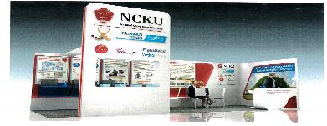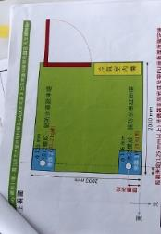
2 | 驗收紀錄表項次2 | 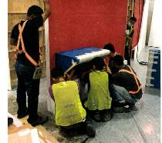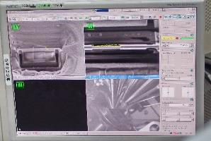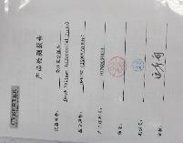
3 | 驗收紀錄表項次3 | 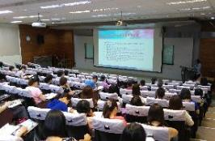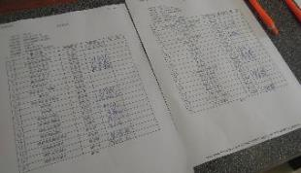
4 | 驗收紀錄表項次4 | 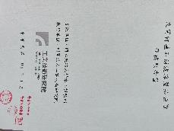
5 | 驗收紀錄表項次5 | 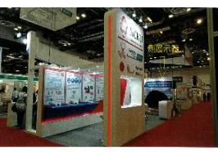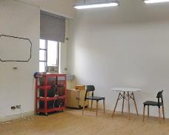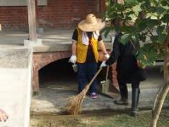
6 | 驗收紀錄表項次6 | 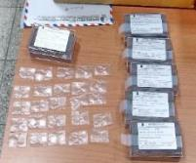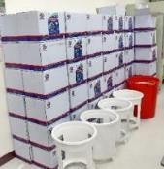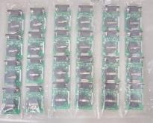
7 | 驗收紀錄表項次7 | 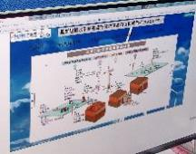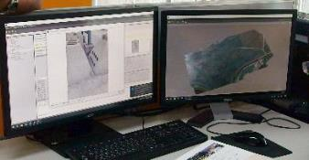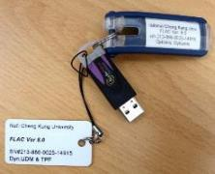
8 | 驗收紀錄表項次8 | 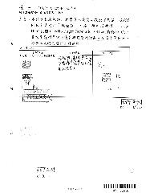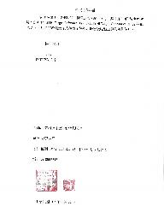  頁次: 1/1

